Триггер Шмидта
Идеализированная передаточная характеристика триггера представляет собой прямоугольную петлю гистерезиса (рис. 2.1.1, а) с пороговыми уровнями напряжения и , при которых происходит переключение триггера из одного устойчивого состояния в другое. Такой характеристикой обладает и триггер Шмидта.
Гистерезис увеличивает стабильность работы триггера при напряжениях близких к пороговому. В отсутствии гистерезиса при входных напряжениях, близких к порогу срабатывания любая помеха на входе вызовет многократное переключение триггера, что обычно крайне не желательно.
Реальные передаточные характеристики триггера Шмидта отличаются в большей или меньшей мере от прямоугольной петли — в зависимости от используемых элементов и схемотехники триггера, а также влияния различных дестабилизирующих факторов.
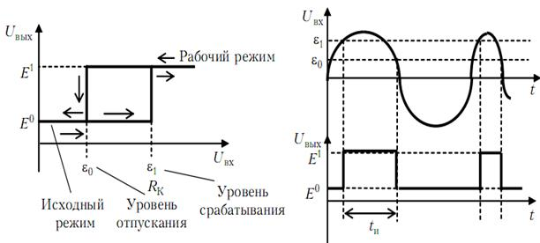
а б
Рис. 2.1.1 — Передаточная характеристика несимметричного триггера (а)
и соответствующие ей временные диаграммы (б)
Если выходное напряжение 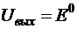 (исходный режим триггера), то при увеличении входного напряжения выходное напряжение сохраняется на уровне до тех пор, пока . При достижении входным напряжением порогового уровня срабатывания () происходит весьма быстрое скачкообразное переключение триггера в рабочий режим, в котором 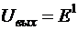, при дальнейшем росте состояние триггера не изменяется, и сохраняется высокий уровень выходного напряжения. При уменьшении рабочий режим триггера сохраняется до тех пор, пока . При достижении входным напряжением порогового уровня отпускания () происходит скачкообразное переключение триггера в исходное состояние, и при состояние триггера не изменяется. Пороговые уровни и (и ширина петли гистерезиса ) являются основными параметрами триггера Шмидта. Понятно, что длительность переключения (срабатывания) триггера всегда конечна и зависит от свойств используемых компонентов. Формирование импульсов триггером Шмидта иллюстрируется на рис. 2.1.1, б. Изменение пороговых уровней и , а также введение смещения входного напряжения позволяют регулировать длительность формируемых импульсов и использовать триггер Шмидта в качестве сравнивающего устройства с управляемыми пороговыми уровнями.
Обязательное условие нормального функционирования триггера Шмидта .
Схема триггера Шмидта — триггера с эмиттерной связью — приведена на рис. 2.1.2.
Триггер с эмиттерной связью имеет два устойчивых состояния: в одном транзистор заперт, транзистор насыщен, в другом — наоборот. Переход триггера из одного состояния в другое осуществляется скачком каждый раз, когда управляющее напряжение достигает пороговых уровней и . Если, например, в исходном состоянии заперт, насыщен, то при транзистор отпирается, восстанавливается петля положительной обратной связи и возникает регенеративный лавинообразный процесс, который завершается запиранием транзистора .
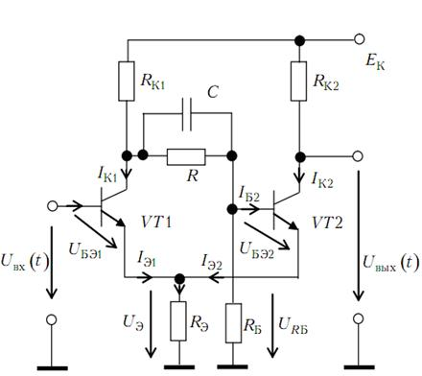
Рис. 2.1.2 — Триггер Шмидта на дискретных компонентах
Через резистор осуществляется не только положительная обратная связь с , но и отрицательная обратная связь по току в каскаде транзистора . Однако в процессе опрокидывания определяющей является положительная обратная связь. Действительно, в процессе опрокидывания, когда оба транзистора открыты, ток в резисторе равен сумме токов и транзисторов и , и изменение напряжения на резисторе : . Но (ток растет), (ток падает) и 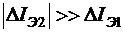, так как работает в усилительном режиме с коэффициентом усиления по току, много большим единицы; поэтому результирующее напряжение , то есть положительная обратная связь с является преобладающей.

2.1.2 Ждущий мультивибратор
Ждущий мультивибратор (рис. 2.1.3) или одновибратор представляет собой устройство, вырабатывающее один нормированный по амплитуде, длительности и форме импульс напряжения при каждом воздействии на мультивибратор запускающего импульса.
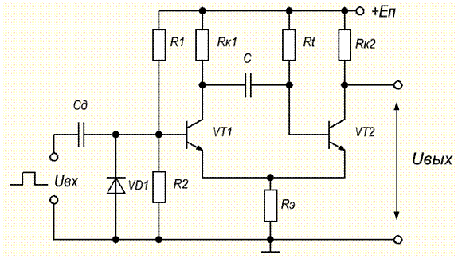
Рис. 2.1.3 — Ждущий мультивибратор
В исходном состоянии устойчивого равновесия транзистор заперт, насыщен. Состояние обеспечивается резистором с сопротивлением , через который протекает базовый ток, достаточный для насыщения .
В эмиттерной цепи протекает ток эмиттера 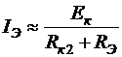, за счет которого на резисторе возникает падение напряжения . Одновременно через делитель протекает ток, создавая на резисторе падение напряжения . Если 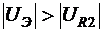, то обеспечивается запертое состояние транзистора .
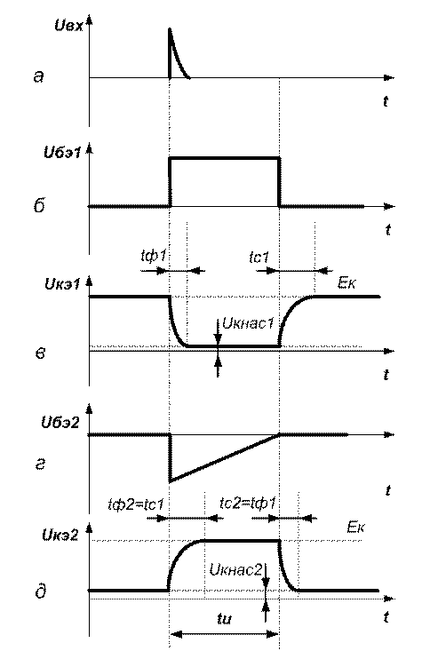
Рис. 2.1.4 — Временные диаграммы работы
ждущего мультивибратора
Конденсатор C в исходном состоянии заряжен до напряжения по цепи – – С – . Напряжение на конденсаторе С не может влиять на состояние открытого транзистора из-за большого сопротивления закрытого транзистора .
При поступлении запускающего сигнала происходит опрокидывание схемы, в результате которого начинает открываться, и напряжение на его коллекторе уменьшаться. Отрицательный перепад напряжения с него через конденсатор C передается в базу транзистора , запирая его и уменьшая ток эмиттера от отпирания меньше, чем уменьшение от запирания , так как .

